МИНИСТЕРСТВО НАУКИ И ВЫСШЕГО ОБРАЗОВАНИЯ РОССИЙСКОЙ ФЕДЕРАЦИИ

Федеральное государственное бюджетное образовательное учреждение высшего образования

«Кубанский государственный университет»

Институт среднего профессионального образования

Специальность 09.02.03 Программирование в компьютерных системах

Лабораторная работа 6

Выполнил: студент 3 курса, группа №3

Синицын Даниил Алексеевич

г. Краснодар

2023

Цель:

1) В приложение, приведенное для примера, внедрить два новых виджета на свой выбор используя справочную информацию по модулю Tkinter.

2) Разработать GUI приложение по теме своего варианта.

3) Написать отчет.

Решение:

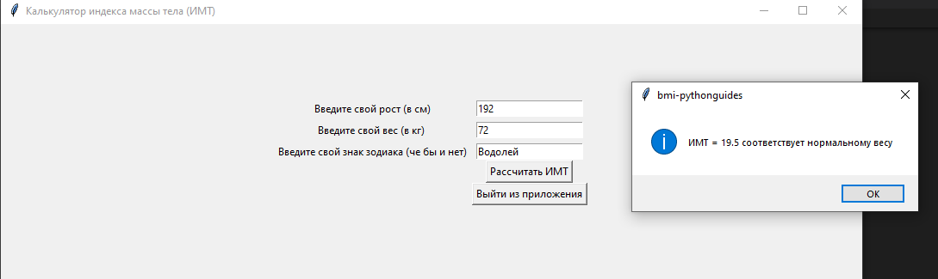

Также добавил два виджета, как и требовалось в задании.

Вывод: работа успешно выполнена, теперь я знаю, что по весу я годен.